Grundlagen der
Bussysteme

Inhalt

1 Vorwort 3
2 Einführung- Was sind Feldbussysteme? 3
2.1 Grundlagen des ISO/OSI Schichtenmodells 6
2.2 Netz-Zugriffs-Steuerung 10
2.2.1 Beschreibung der wichtigsten Verfahren 10
2.2.2 Begriffserklärung 14
3 Beschreibung einiger wichtiger Bussysteme 15
3.1 Das HART Protokoll 15
3.2 Der INTERBUS 18
3.2.1 Eigenschaften des INTERBUS 18
3.2.2 Beschreibung 18
3.3 Das CAN-Protokoll 19
3.3.1 Eigenschaften 19
3.3.2 Beschreibung 20
3.4 Das AS-Interface 21
3.4.1 Technische Daten zum AS-Interface 22
3.4.2 Konfiguration des AS-Interface 22
3.4.3 Buszugriffsverfahren 23
3.5 Der PROFIBUS DP 25
3.5.1 Konfiguration des Profibus-DP 28
3.5.2 Buszugriffsverfahren 31
3.5.3 Datenübertragung und Übertragungssicherheit 32
3.5.4 Inbetriebnahme des Profibus DP 34
3.6 PROFIBUS-FMS (Fieldbus Message Specification) 34
3.7 PROFIBUS-PA (Prozessautomatisierung) 35
4 Tabellen mit den wichtigsten Buseigenschaften der behandelten Bussysteme 38
4.1 Allgemeines 39
4.2 Protokolleigenschaften 40
4.3 Physikalische Struktur 41
4.4 Zeitverhalten und Reaktionen 42
4.5 Strategische Kriterien 43

Vorwort

Das Skriptum „Grundlagen der Bussysteme“ beschäftigt sich mit allgemeinen Grundlagen zur Bustechnologie. Folgende Themen werden behandelt:

- Begriffserklärung, Aufbau des ISO-Schichtenmodells
- Busaufbau, Topologien
- Übertragungstechnik, Buszugriff
- Vorstellung von CAN-Protokoll, INTERBUS, ASI, HART
- Einführung PROFIBUS DP / FMS / PA

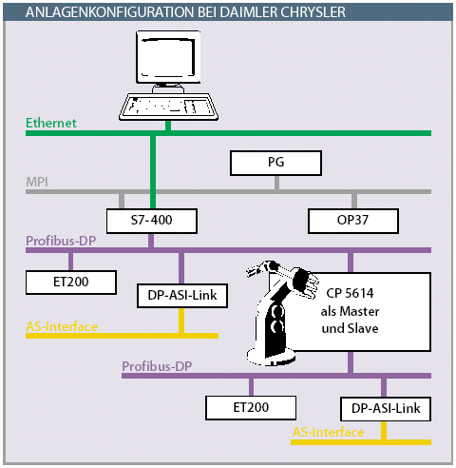

Einführung- Was sind Feldbussysteme?

Ein Feldbussystem ist ein Datennetzwerk auf der industriellen Feldebene. An diesem Netzwerk können über Interface und I/O Module Sensoren, Motor, Regler, usw. mit der SPS oder einem Industrie PC verbunden werden. Der Vorteil liegt darin, dass man nur eine Leitung oder Kabel für die Verbindung aller Teilnehmer in einem Steuerungssystem benötigt. Durch ein Feldbussystem spart man Projektierungs- und Installationskosten ein. Ein weiterer großer Vorteil eines Feldbussystems ist es, dass es ständig ausgebaut und erweitert werden kann. Da nur noch eine Leitung zwischen den einzelnen Teilnehmern verlegt wird, kann man Steuerungsanlagen noch kompakter und platzsparender aufbauen.
Ein Feldbussystem kann man in jedem Einsatzgebiet einsetzen. Durch die Vielzahl von Anwendungsbereichen, bei der Vernetzung von Systemkomponenten in Geräten, Maschinen und Automatisierungssystemen, sind Feldbussysteme leistungsfähiger, flexibler und kostengünstiger als konventionelle Verdrahtung.
Prozesse, Anlagen und Produktionsvorgänge lassen sich mittels Feldbustechnik leichter überwachen, warten und Fehler beheben. Daten und Informationen können direkt an die Prozessleitebene übertragen werden.
Eine Vielzahl von Bussystemen ist heute am Markt erhältlich. Die Systeme unterscheiden sich in der Netzarchitektur, Datenübertragungsrate, Datenübertragungsmenge und der Übertragungstechnik.
Die Bussysteme sind oftmals für einen bestimmten Einsatz konzipiert worden, was aber nicht bedeutet, dass jeder Feldbus nur in einen bestimmten Einsatzbereich einsetzbar ist.

Es werden mit den Feldbussystemen Gebäude (EIB, LON) automatisiert, Pkws und Lkws nutzen das CAN-Bus Profil zur Steuerung der Elektronik. In manchen Bereichen der Automation ist ein echtzeitfähiges Bussystem gefordert während in der Bürokommunikation eine Zeitverzögerung kaum von Bedeutung ist.

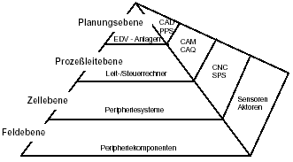
Jede dieser beispielhaft genannten Anwendungen stellt unterschiedliche Anforderungen an die Übertragungstechnik, an die Reaktionszeit und die Echtzeitfähigkeit. Um den jeweiligen Ansprüchen gerecht zu werden, wurden verschiedene Busprofile konzipiert. Die Basis für alle Bussysteme bildet das sogenannte ISO-OSI Schichtenmodell.

Darstellung der AUTOMATSIERUNGSPYRAMIDE

Darstellung der verschiedenen Prozessebenen - Siemensprodukte

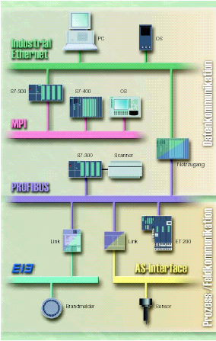

Prozessebenen

Leitebene | In der Leitebene werden übergeordnete Aufgaben bearbeitet, die den gesamten Betrieb betreffen (Managementfunktionen). Dazu gehören neben dem Speichern von Prozesswerten auch optimierende und analysierende Verarbeitungsfunktionen, sowie deren Ausgabe in Protokollform. Die dafür gesammelten Daten werden Standort übergreifend gesammelt und verarbeitet. Ebenso kann von der Leitebene aus auf andere Standorte zugegriffen werden. In der Leitebene sind in der Regel große Datenmengen zu übertragen.  Die Übertragung erfolgt meistens über Industrial Ethernet oder ähnlichen Übertragungsmedien, wobei die Übertragungszeiten relativ hoch sind. Die Reaktionszeit beträgt <10 s.  Die Leitebene muss in der Lage sein mit den untergeordneten Ebenen zu kommunizieren.
Zellebene | In der Zellebene werden alle Automations- und Optimierungsaufgaben autark bearbeitet. In der Zellebene sind Automatisierungsgeräte, PCs und Geräte zur Visualisierung miteinander verbunden.  Die Datenmengen liegen im mittleren Größenbereich. Die Kommunikation erfolgt zwischen gleichberechtigten Teilnehmern und ist abhängig vom Zustand. Sie muss in der Lage sein über definierte Schnittstellen mit über- oder unterlagerten Systemen kommunizieren zu können. Reaktionszeiten von < 100 ms.
Feldebene | Die Feldebene ist das Bindeglied zwischen den Anlagen und den Automatisierungsgeräten. Die Feldgeräte messen, melden und geben die Befehle der Zellebene an die Anlagen weiter. Es werden überwiegend kleine Datenmengen übertragen. Die Übertragung erfolgt zyklisch oder durch Abtastung mit Reaktionszeiten von  < 10 ms. Eine Kommunikation mit der unterlagerten Ebene ist möglich.
Aktuator-Sensor- Ebene | In dieser Ebene kommuniziert ein Master mit den an sein Subnetz angeschlossenen Sensoren und Aktoren. Kennzeichen sind schnelle Reaktionszeiten, ca. 5...10 ms, für wenige Datenbits.

Grundlagen des ISO/OSI Schichtenmodells

Die Architektur der Bussysteme orientiert sich an dem OSI - Referenzmodell, entsprechend der internationalen Norm ISO (International Standard Organisation).

Das ISO-OSI Referenzmodell für Kommunikationsstandards besteht aus 7 verschiedenen Schichten (Layern) und lässt sich in 2 Klassen einteilen. Die netzorientierten Layer 1 bis 4 und die anwenderorientierten Layer 5 bis 7.

Layer 7 | Application
Layer 6 | Presentation | anwenderorientiert
Layer 5 | Session
Layer 4 | Transport
Layer 3 | Network | netzorientiert
Layer 2 | Data Link
Layer 1 | Physical

ISO/OSI-Referenzmodell

Layer 1, die Bitübertragungsschicht (Physical Layer)

Die Bitübertragungsschicht definiert die Kodierung der zu übertragenden Informationen
(Darstellung der Bits als Signalzustand, z.B. Manchester Code). Sie definiert das Übertragungsmedium (twisted pair, KOAX, Lichtwellenleiter(LWL), Funkkanal, usw. und ggf. auch die Stecker und Steckerbelegung, sowie die Signalpegel.

Layer 2, Die Sicherungsschicht (Data Link Layer)

Diese Schicht sichert die fehlerfreie Übertragung der Daten von einem Netzwerkknoten zum anderen. Auf der Sendeseite übergibt die Sicherungsschicht der Bitübertragungsschicht paketweise einem Bitstrom. Dieser Bitstrom setzt sich zusammen aus, zu übertragenden Daten plus angehängter Sicherungsinformationen zur Fehlererkennung/-Korrektur auf der Empfängerseite (z.B. Prüfsummen, CRC cyclic redundancy check, Hamming-Codierung o.ä.). Ein solches Datenpaket, auch Rahmen – Frame - genannt, besitzt am Rahmenanfang und am Rahmenende spezielle Bitmuster, die im sonstigen Datenstrom nicht vorkommen.

Hamming-Abstand zweier Codewörter

Der Hamming-Abstand zweier Codewörter ist die Anzahl an Stellen, an denen die
Codewörter unterschiedliche Bits haben.

Beispiel: 10110011
11010010 Hamming-Abstand d = 3

Erkennbare Fehler: d – 1 = 2
Korrigierbare Fehler: (d-1)/2 =1

Prüfsumme

Eine einfache Möglichkeit ist die Bildung von einer Prüfsumme über die zu übertragenden Daten. Damit der Aufwand für die zusätzliche Übertragung nicht zu groß wird, dividiert man die Summe durch 256 und überträgt den Rest in form eines Bytes (modulo - Rechnung).

Zyklische Redundanzprüfung CRC (Cyclic Redundancy Check)

Beispiel:

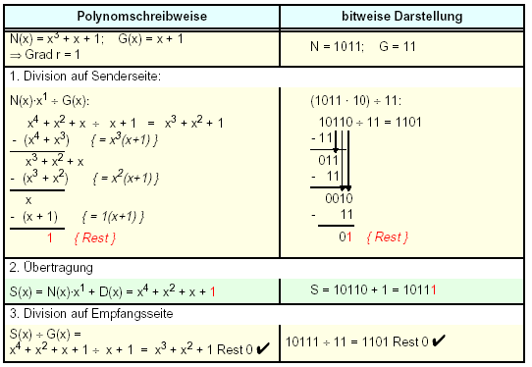

Häufig verwendete Polynome:

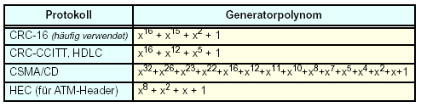

Neben der Datensicherung muss auch die Zugriffsteuerung auf das Übertragungsmedium geleistet werden. Dies ist dann notwendig, wenn das Netzwerkprotokoll einen nicht koordinierten Zugriff auf das Übertragungsmedium erlaubt (CSMA, Ethernet, CAN-Profil).

Layer 3, die Vermittlungsschicht (Network Layer)

Diese Schicht ist zuständig für die Vermittlung des Nachrichtentransportes von einem Netzknoten zum anderen (Punkt-zu-Punkt Verbindung). Aufbau der Verbindung, Aufrechterhaltung/Überwachung und Abbau der Verbindung. Ggf. auch Abrechnung der Nutzungsdauer und –Kosten.

Layer 4, die Transportschicht (Transport Layer)

Die Transport Layer teilt z.B. große Datenmengen in kleinere, nummerierte Pakete die ggf. auf unterschiedlichen Netzwerkpfaden zum Empfangsknoten gelangen können. Dort werden sie wieder zum ursprünglichen Datenstrom zusammengefügt. Probleme treten bei der unterschiedlichen Laufzeit der Datenpakete auf, deshalb erfolgt eine Nummerierung der Pakete.

Layer 5, die Sitzungsschicht (Session Layer)

Die Aufgabe dieser Schicht ist die Steuerung der Kommunikation. Sie organisiert und synchronisiert den Dialog im Datenaustausch (z.B. paralleler oder wechselweiser Datenaustausch). In dieser Schicht werden z.B. Synchronisationspunkte in den Datenstrom gepackt um bei Unterbrechungen der Datenübertragung an definierten Stellen der Kommunikation neu aufsetzen zu können.

Layer 6, die Darstellungsschicht (Presentation Layer)

Da in offenen Netzen Rechner unterschiedlicher Hersteller kommunizieren sollen, ist es sinnvoll, notwendige Anpassungen der Datenformate nicht in jeder Anwendung getrennt vorzunehmen sonder dies einer entsprechenden Schicht des Protokolls zuzuweisen. Diese Schicht beinhaltet u.a. Zeichen- und/oder Datenkonvertierung (z.B. Umsetzung von Steuerzeichen, Anpassung von Zeichensätzen, Konvertierung von Grafikformaten etc.), Datenkompression und –Expansion.

Layer 7, die Anwendungsschicht (Application Layer)

Die Dienste des Netzwerks, in Form von Funktionen, werden dem Anwender in dieser Schicht zur Verfügung gestellt. Dienste sind z.B. auch die Übertragung von Daten und Zugriff auf Dateien in einem Rechner im Netz in der gleichen Weise wie der Zugriff im eigenen Rechner, Austausch von Nachrichten im Netz (E-Mail).

Für Feldbussysteme finden in der Regel nur die Physical, Network und Data Link Layer, sowie der Application Layer Verwendung.

Netz-Zugriffs-Steuerung

Die Netz-Zugriffs-Steuerung teilt sich in drei verschiedene Gruppen von Verfahren.

1) Zufallssteuerung (random control)

Jede Station kann zu beliebigen Zeiten senden. Sie muss den Kanal überwachen um festzustellen, ob dieser frei ist.
Die Verfahren welche nach diesem Konzept arbeiten heißen:

- CSMA/CD (carrier sense multiple access/collision detection)
- Slotted ring
- Register insertation

2) Verteilte Steuerung (distributed control)

Nur eine einzige Station hat zu einem bestimmten Zeitpunkt das Recht auf dem Kanal zu senden. Die Verfahren mit diesem Konzept heißen:

- Token passing (token bus, token ring)
- CSMA/CA (carrier sense multiple access/collision avoidence)

3) Zentrale Steuerung (centralized control)

Eine Station kontrolliert das ganze Netzwerk. Andere Stationen erhalten von dieser die Sendeberechtigung individuell zugeteilt.

- Polling
- TDMA (time division multiple access)

Beschreibung der wichtigsten Verfahren

Die Zufallsteuerung, CSMA/CD

Jede Station hört ständig den Kanal ab. Ist dieser frei, kann sie senden. Fängt durch Zufall mehr als eine Station an zu senden, so entstehen sogenannte Kollisionen der unterschiedlichen Bits, die Datentelegramme werden zerstört. Diese Kollisionen entstehen auf Grund der Signallaufzeiten von einem Teilnehmer zum anderen. Während der Signallaufzeit wird kein Signal erkannt, obwohl es bereits “auf dem Weg“ ist. Da jede Station den Kanal mit abhört, erkennt sie die Kollision und sendet nun für kurze Zeit einen sog. „JAM“, eine Zeichenfolge die in einem normalen Datentelegramm nicht vorkommt. Dieser „Jam“ lässt alle beteiligten sendenden Stationen die Kollision erkennen. Die Sendung wird dann von jeder Station abgebrochen und durch einen Zufallsgenerator eine neue Wartezeit in jeder Station erzeugt. Nach Ablauf dieser Wartezeit finden neue Sendeversuche statt.

Eigenschaften: bei geringer Kanalbelastung hoher Datendurchsatz, bei hoher
Kanalbelastung häufen sich die Kollisionen, damit sinkt die Sendeleistung.
Das Verfahren ist nicht deterministisch, daher ist das Verfahren nicht
echtzeitfähig im strengeren Sinne.

Beispiel: Ethernet, 10 Mbit/s, Manchester-Code, Nutzdaten: 46...1500Bytes.
Präambel zur Synchronisation 64 Bit. Innerhalb der Präambel müssen
Kollisionen erkannt werden. Unter der Berücksichtigung der Signallaufzeit
auf dem Koaxkabel ( 2x von Endpunkt zu Endpunkt eines durch Repeater
getrennten Bus-Segments) ergibt sich eine maximale Länge von 2,8 Km pro
Segment.

Zufallssteuerung, slotted ring

Die Stationen eines Ring senden ständig einen Telegrammrahmen fester Länge (=Slot – auch wenn nichts gesendet wird, immer gleich lang ! ) zur nachfolgenden Station im Ring. Jeder Slot hat zu Beginn einen Marker als Kennung für den Zustand leer oder voll. Will eine Station senden, so wartet sie auf den nächsten leeren Slot, wechselt den Marker auf voll, fügt die Empfänger- und Absenderadresse sowie die zu sendenden Daten in den Slot ein. Im Anschluss gibt diesen weiter zur nächsten Station im Ring.
Empfängt eine Station einen vollen Slot, so prüft sie die Empfängeradresse, kopiert die Daten ggf. in ihren Empfängerpuffer und sendet den Slot ggf. mit einer Empfangsquittung im Ring weiter. Wenn der Slot nach einem Umlauf den Absender wieder erreicht, löscht dieser den Slot und markiert ihn als leer.

Eigenschaften: Eine Station kann nicht zu beliebigen Zeiten senden, sondern nur, wenn ein leerer Slot „vorbeikommt“. Das Verfahren ist daher ebenfalls nicht
echtzeittauglich.

Probleme: Wegen Störungen erkennt eine sendende Station ihren zurückkehrenden Slot nicht mehr und stellt diesen dann auch nicht auf leer. Der Slot würde ewig kreisen, wenn er nicht von einer Überwachungsstation gelöscht würde. Diese Station zählt die Umläufe der Slots und löscht jeden Slot, der mehr als eine Runde macht.

Vorteil: Einfaches Verfahren, einfache Technik und Hardware

Nachteil: Für Nachrichten, die mehr als ein Slot benötigen, steigt der Overhead durch
zusätzliche Steuerinformationen im Slot.

Was ist Echtzeitfähigkeit ?

Echtzeitfähigkeit bedeutet für ein System, dass die auftretenden Verzögerungszeiten in der Kommunikation den Prozess nicht negativ beeinflussen bzw. stören – gesicherte rechtzeitige Reaktion (Einhaltung einer maximalen Reaktionszeit ist gesichert).

Overhead ?

Ein Datentelegramm besteht aus einer bestimmten Anzahl von Bits, die in bestimmte Felder eingeteilt sind. Bei diesen Feldern handelt es sich um Nutzdaten und Steuerdaten. In den Steuerdaten stehen die Informationen zur Telegrammlänge, der Priorität oder der Prüfsumme. Alle Telegrammdaten, die nicht zu den Nutzdaten gehören, werden in dem Begriff Overhead zusammengefasst.

Verteilte Steuerung, Token Ring

Ein Token (Staffelholz in deutsch) ist in der Datenverarbeitung eine nur einmal im Netz vorhandene Berechtigung zum Senden. Der Token ist ein spezielles Telegramm (kleiner als im Datenübertragungsfall), dass einfach von anderen Datentelegrammen unterscheidbar ist. Nur die Station, die den Token hält, darf senden. Der Token zirkuliert im Ring. Ist der Token als frei markiert und eine sendewillige Station empfängt ihn, so sendet die Station ihre Nachricht und hängt den Token mit der Kennung „besetzt“ an. Die Nachricht mit dem angehängten Token läuft durch den Ring von Station zu Station. Jede Station, die Empfänger der Nachricht ist, quittiert über Bits im Token den fehlerfreien Empfang. Gelangt die quittierte Nachricht zum Sender zurück, so ändert der Sender den Token in „frei“ und löscht die Nachricht. Der Token mit der Kennung „frei“ wird nun im Ring weitergegeben bis ihn eine Station empfängt, die sendewillig ist.

Probleme: Wie auch bei slotted ring ist eine nicht vom Sender gelöschte Nachricht und eine
nicht von besetzt auf frei zurückgesetzter Token kritisch, da er ewig im Ring
kreist. Eine Station muss daher den Verkehr im Ring überwachen.

Vorteile: Deterministisch (echtzeitfähig) . Man kann im Ring Prioritäten vergeben.

Nachteile: Komplexität bei der Token -Überwachung, Entfernen und Einfügen von Stationen
in den Ring.

Verteilte Steuerung, Token Bus

Das Verfahren ist vergleichbar mit dem Token Ring. Das Netzwerk besteht aus einem logischen Ring, einer Bus-Topologie.

Probleme: Token - Verfolgung, Token - Verlust, 2 Token, Hinzufügen oder Entfernen von
Stationen.

Vorteil: Entfernen von Nachrichten ist kein Problem, da sie nicht wie im Ring kreisen.
Anwendung bei PROFIBUS-FMS/DP in Verbindung mit Polling.
Was ist eine Topologie und was bedeutet Polling ?

Eine Topologie ist die Struktur eines Kommunikationssystems, z.B. Stern, Linie, Ring oder Baum.

Unter Polling versteht man die zyklische Abfrage einzelner Komponenten durch eine zentrale Komponente. Von Polling spricht man z.B. beim Master/Slave Verfahren, bei dem ein zentraler Master die einzelnen Slaves nacheinander abfragt.

Das Master/Slave Verfahren ist ein zentrales Zugriffsverfahren, bei dem ein zentraler Teilnehmer (Master) die unterlagerten Teilnehmer (Slaves) abfragt und ihnen so die Übertragung von Informationen über den gemeinsamen Bus ermöglicht.

Verteilte Steuerung, CSMA/CA

CSMA/CA=(carrier sense multiple access/collision avoidence)
Jede Station hört den Kanal ab. Nach Beendigung einer Nachricht auf dem Kanal wartet jede sendewillige Station eine gewisse, unterschiedliche Zeit ab. Die Wartezeit ist abhängig von der Position in einer Stationsliste (Priorität). Wenn in der Wartezeit keine andere Station zu senden beginnt, kann die betreffende Station selbst senden.

Problem: Die längste Wartezeit ist abgelaufen und keiner wollte senden.

Lösung 1: Die höchstpriore Station sendet nach Ablauf der Wartezeit eine Dummy Nachricht und startet dadurch die Wartezeit neu.
Lösung 2: Wahlfreies Senden nach Wartezeit mit /CD-Verfahren.

Vorteil: Durch die Prioritätssteuerung ist das System echtzeitfähig.

Varianten:

- Die Station, die gerade eine Nachricht erhalten hat, darf sofort senden (z.B. Quittung).
- Die Station, die gerade gesendet hat, muss solange warten, bis alle Stationen mit geringerer Priorität die Gelegenheit zum Senden hatten.

Dieses System findet in modifizierter Form Anwendung im CAN-BUS.

Zentrale Steuerung, Polling

Im Netz gibt es in diesem System zwei Klassen von Stationen: einen Master und mehrere Slaves. Der Master fragt zyklisch die Slaves ab, ob zu übertragende Daten vorliegen. Dies wird vom Slave entweder negativ quittiert (keine Nachricht) oder der Slave sendet eine Nachricht mit Zieladresse zum Master, der diese Nachricht entsprechend weiterleitet.

Vorteile: Flexibles Verfahren. Ein Slave (Feldgerät) kann ggf. mehrere Nachrichten an den
Master geben, bevor dieser den nächsten Slave anspricht. Die Reihenfolge und die
Häufigkeit der Abfrage der Slaves ist vom Master frei wählbar (Prioritäten sind
möglich). Einfache Konstruktion der Slaves ist möglich.
Nachteil: Bei Verkehr von Slave zu Slave muss die Nachricht zweimal gesendet werden,
Slave A sendet zum Master und der Master sendet zum Slave B. Bei Ausfall des
Masters kommt es zu einem kompletten Systemausfall. Durch Multimasterbetrieb,
wie er bei PROFIBUS-DP möglich ist, kann der Systemausfall überbrückt werden.

Zentrale Steuerung, TDMA

TDMA= Time division multiple access
Eine Masterstation in einem Netz mit Busstruktur sendet eine Zeitmarke auf die sich alle Stationen synchronisieren. Von da an hat jede Station im Netz einen festen Zeitschlitz zum Senden. Will eine Station nicht senden, so verstreicht die Zeit ungenutzt, die Buszeit geht verloren.

Im Feldbusbereich gibt es eine Variante – INTERBUS , bei der eine Ringstruktur in Form verteilter Schieberegister zum Senden/Empfangen aufgebaut wird. Die umlaufende Folge von Datenpaketen in fester Reihenfolge entspricht in der Wirkung dem TDMA-Verfahren.

Begriffserklärung

Repeater

Die Aufgabe eines Repeater besteht in der Regenerierung und Verstärkung der Bussignale. Die Verstärkung ermöglicht den Anschluss eines weiteren Bussegments und verlängert dadurch die Übertragungsentfernung sowie die Anzahl der Teilnehmer. Der Einsatz von Repeatern erlaubt einen flexiblen Aufbau des Bussystems mit Abzweigen und Baumstrukturen. Die Repeater arbeiten auf der Basis der Schicht 2 des ISO/OSI-Modells.

Router

Router dienen zur optimalen Wegsuche in stärker verzweigten Busnetzen. Wenn in einem größeren Busnetz den Telegrammen mehrere Wege vom Sender zum Empfänger zur Verfügung stehen, dann werden für die Wegsuche Router eingesetzt. Sie arbeiten auf der Basis der Schicht 3 des ISO/OSI-Modells.

Gateways

Die Aufgabe des Gateways besteht in der Verbindung völlig verschiedener Bussysteme mit unterschiedlichen Telegrammen sowie ggf. Zugriffsverfahren. Gateways transformieren die entsprechenden Kommunikationsfunktionen, teilweise mit erheblichen Rechenaufwand, so dass die Kompatibilität hergestellt wird. Gateways arbeiten auf der Schicht 7 des Referenzmodells.

Beschreibung einiger wichtiger Bussysteme

Das HART Protokoll

Das HART – Verfahren ist kein Feldbussystem im eigentlichen Sinn. Es stellt eine Übergangsstufe zwischen einer analogen und digitalen Signalübertragung dar. Über das analoge Messsignal werden digitale Informationen gelegt.

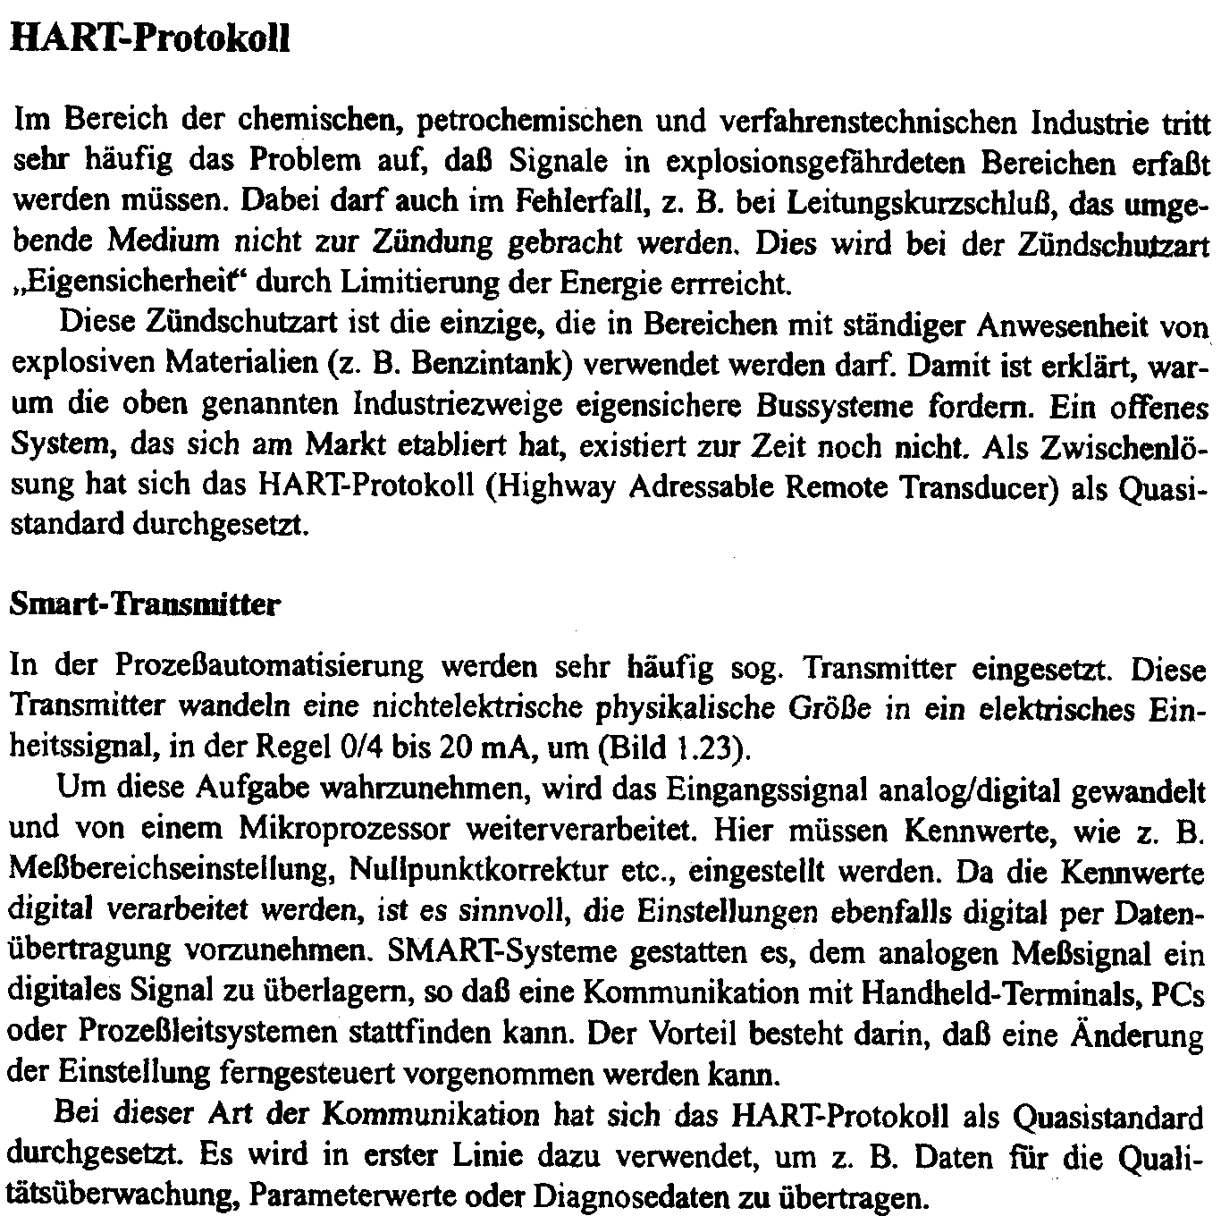
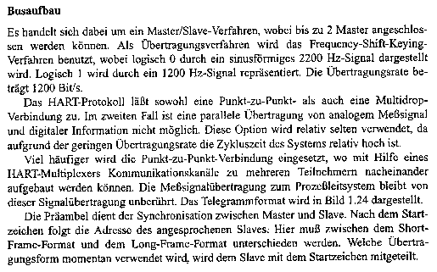
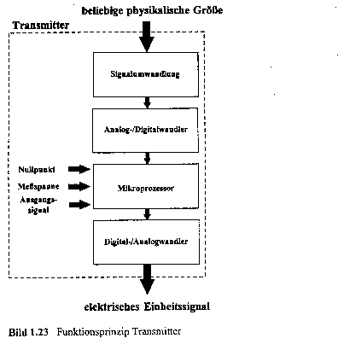

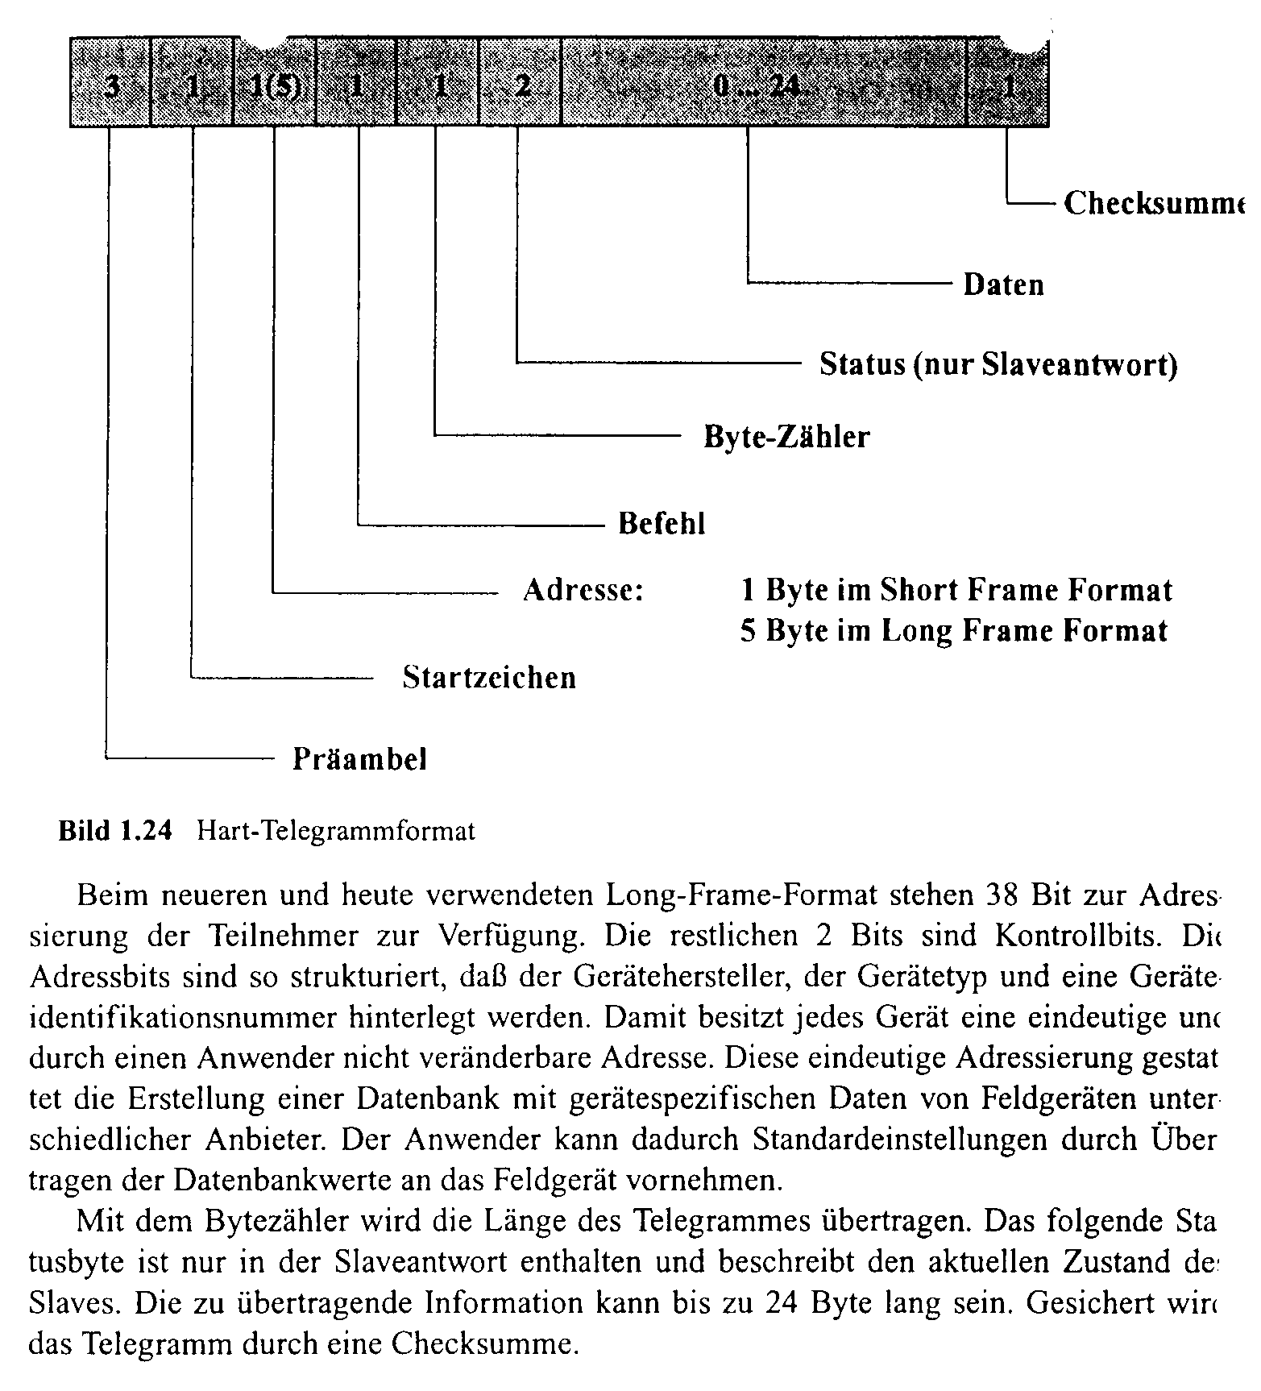
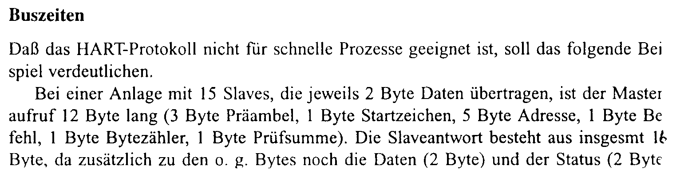
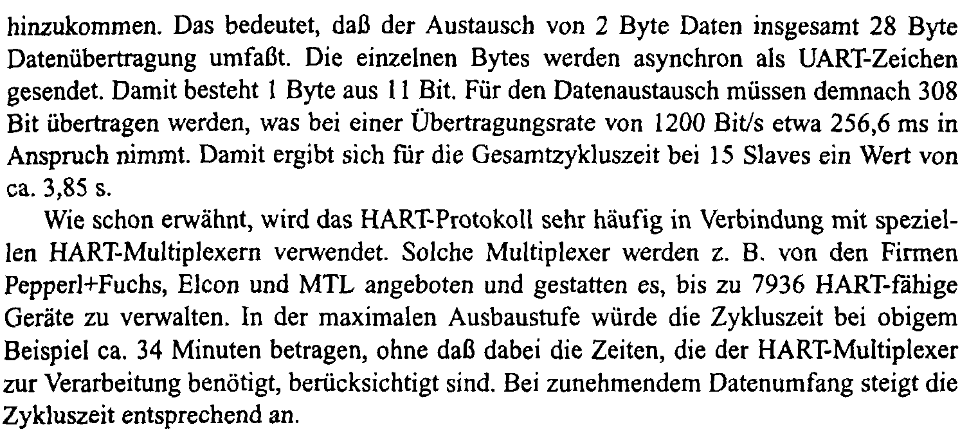

Der INTERBUS

Der INTERBUS ist eine Entwicklung der Firma Phoenix Contact für den Einsatz in Maschinensystemen und schnellen Prozessen. Das Haupteinsatzgebiet des INTERBUS ist die Fertigungsautomatisierung auf der Systemebene und als objektnaher Feldbus zum Anschluss von Sensoren und Aktoren.

Eigenschaften des INTERBUS

- Ringstruktur mit aktiver Kopplung der Teilnehmer
- Fernbus mit max. 512 Teilnehmern, max. Abstand 400m, max. Gesamtausdehnung 13km mit Kupferkabel und 100km mit Glasfaser
- Lokalbus mit max. 8 Teilnehmern, max. Abstand 1,5m, max. Gesamtausdehnung 10m
- Adressierung der Teilnehmer entsprechend Anordnung ihrer Reihenfolge im Ring
- Übertragungsrate: Fernbus mit 500 Kbit/s, Lokalbus mit 300 Kbit/s
- Fernbus verwendet eine auf RS 485 basierende Schnittstelle mit Zweidrahttechnik
- Lokalbus verwendet CMOS-Pegel und benutzt zur Übertragung 4 Adernpaare
- Schutzgrad bis IP 65 möglich
- Hohe Datensicherheit, mehrere Schutzmechanismen (CRC u.a.)
- Offenes System (DIN E 19528)

Beschreibung

Der INTERBUS wird aus Punkt-zu-Punkt-Verbindungen als aktiv gekoppelter Ring aufgebaut. Den Kern bildet ein Fernbus mit einem Master als zentrale Einheit für die Datenkommunikation. Der Fernbus kann mit einer max. Teilnehmerzahl von 512 Stationen und einem max. Abstand von 400m zwischen den Teilnehmern realisiert werden. Die Übertragungsrate beträgt 500 Kbit/s und erfolgt über eine Zweidrahtleitung mit einem auf dem RS 232-Standard basierenden Protokoll. Jeder Teilnehmer wirkt aufgrund seiner aktiven Kopplung gleichzeitig als Repeater
Der Lokalbus hat eine max. Länge von 10m mit einem max. Teilnehmerabstand von 1,5m. Die Anzahl der Stationen ist auf 8 begrenzt, die Übertragungsrate liegt bei 300Kbit/s bei einer Datenübertragung über 4 Adernpaare mit TTL-Pegeln.
Bedingt durch die Ringstruktur wird der Busbetrieb bei Ausfall einer Station unterbrochen, einzig Lokalbussegmente können im Buskoppler automatisch abgekoppelt werden um diese Instand zu setzen.

Der Master kontrolliert die gesamte Kommunikation, er hält alle Ein-/Ausgänge im Prozessabbild bereit. Zum Datenaustausch zwischen den aktiven Teilnehmern im Ring verwendet der INTERBUS ein Summentelegramm. In Verbindung mit der verwendeten Ringtopologie werden die Daten wie durch ein Schieberegister geschoben. Dadurch bedingt, startet und endet das übertragene sogenannte Summenrahmentelegramm am Master. Alle für die Teilnehmer bestimmten Ausgangsdaten sind im Summenrahmentelegramm enthalten. Die für den Master bestimmten Eingangsdaten werden an der entsprechenden Stelle durch den Slave in das Telegramm eingefügt. Mit dieser Lösung entfällt auch die besondere Adressierung der einzelnen Slaves, da deren Adresse strukturell durch Positionen jedes Teilnehmers im Ringsystem festgelegt ist.
Um große Datenmengen zu bewältigen, wie sie bei komplexen Teilnehmern und bei der Parameterübergabe notwendig ist, werden die zu übertragenden Daten in Blöcke mit 16 Bit zerlegt. Zur Übertragung der einzelnen Blöcke wurde eine eigene Protokollsoftware entwickelt. Sie trägt die Bezeichnung Peripherals Communication Protocol (PCP) und realisiert das sequentielle Senden der einzelnen Datenblöcke sowie deren Zusammenfügen beim Empfänger.

Beim INTERBUS wird zwischen einem Identifikationszyklus und einem Datenzyklus unterschieden. Der Identifikationszyklus wird vom Master nach Inbetriebnahme des Systems gestartet. Damit erkennt der Master, welche und wieviele Teilnehmer am System in welcher Reihenfolge angeschlossen sind. Dazu ist in jedem Teilnehmer ein Identifikationsregister integriert, welches 16 Bit umfasst und den entsprechenden Identifikationscode (ID-Code) enthält. Der ID-Code enthält Daten zur Slaveart und Datenbreite des Teilnehmers. In diesem Zyklus hat der Master die Möglichkeit auch Steuerdaten an den Teilnehmer zu senden. Es handelt sich dabei um Resetbefehle oder das definierte Ein- bzw. Ausschalten von Lokal- und Fernbusschnittstellen.

Ist der Identifikationszyklus beendet, erfolgt der Start der Datenzyklen. In diesen Zyklen werden die Ausgabedaten vom Master an die Teilnehmer gesendet. Im gleichen Zyklus werden auch die Eingabedaten der einzelnen Teilnehmer zum Master übertragen (Vollduplex).

Die Datensicherung erfolgt über mehrere Mechanismen. Im Zweileitersystem erfolgt eine Überprüfung des Datenstroms. Der Master sendet hierzu vor jedem Zyklusbeginn ein Kontrollwort, welches alle Teilnehmer durchläuft und am Ende vom Master ausgewertet wird. Eine weitere Maßnahme ist die CRC-Prüfung der Übertragungstrecken mit einem 16 Bit Prüfpolynom. Wird ein defektes Lokalbussegment entdeckt, so kann der Master das Bussegment abkoppeln ohne den gesamten Bus still zulegen.

Der Anwendungsbereich des INTERBUS liegt in der Fertigungsautomatisierung der Automobilindustrie. Frequenzumrichter, Winkelcodierer, Bedien- und Anzeigegeräte, Prozessregler, Roboter und Sensoren können über den INTERBUS angeschlossen werden.

Das CAN-Protokoll

Das CAN-Bus (Controler-Area-Network)-Protokoll wurde von der Firma Bosch für den Einsatz in den Kraftfahrzeugen entwickelt. Der Einstazbereich des Protokolls hat sich stark erweitert. Heute wird das CAN-Protokoll in mobilen Systemen, als maschinen- oder anlageninternes Kommunikationssystem, im Feldbereich der Fertigungsautomatisierung, in der Gebäudeleittechnik und in vielen anderen Bereichen eingesetzt.

Eigenschaften

- Linienstruktur (mit passiver Buskopplung)
- Teilnehmeranzahl nur durch Leistungsfähigkeit der Treiberbausteine begrenzt.
- Ausdehnung abhängig von der Übertragungsrate: 40 m bei 1 Mbit/s; 1000 m bei 50 Kbit/s
- Verdrillte Zweidrahtleitung
- Objektorientierte Nachrichten, Broad- und Multicasting mit Akzeptanzprüfung
- Multimasternetzwerk
- Buszugriff durch bitweise Arbitrierung nach CSMA/CA-Verfahren (echtzeitfähig für hochpriore Nachrichten)
- Maximale Übertragungsrate 1 Mbit/s
- Sehr hohe Datensicherheit (HD 6); Fehlererkennung und –signalisierung, automatisches Abschalten defekter Stationen
- Offenes System(ISO 11898 und CiA DS 301)

Beschreibung

Der CAN besitzt eine Linienstruktur, wobei als Übertragungsmedium hauptsächlich verdrillte Zweidrahtleitung eingesetzt wird. Die elektrischen Pegel sind nach ISO/DIS 11898 oder modifizierter RS 485-Schnittstelle ausgelegt.
Ein Hauptmerkmal von CAN ist die objektorientierte Datenübertragung. Hierfür werden keine Busteilnehmer (Knoten) adressiert, sondern jede zu übertragende Größe (z.B. Druck oder Drehzahl) wird durch einen netzweit festgelegten Identifer gekennzeichnet (entspricht einer Sender-/Quelladresse). Zusätzlich zur Identifikation der Nachrichten wird durch den Identifer zugleich auch die Priorität der jeweiligen Größe bei der Systemkonfiguration festgelegt. Ein Prioritätenvergabe ist für das verwendete Buszugriffsverfahren notwendig .
Das CAN-Protokoll ist eine Multimastersystem, alle Teilnehmer können Nachrichten übertragen. Das Zugriffsverfahren CSMA/CD mit bitweiser Arbitrierung wird im CAN angewendet.
Möchte eine sendewillige Station eine Nachricht versenden, wird als erstes die Busruhe abgewartet. Alle sendewilligen Stationen beginnen ab der Busruhe gleichzeitig mit dem Senden, alle übrigen Stationen sind auf Empfang geschaltet. Ein Buszugriffskonflikt wird durch die bitweise Arbitrierung gelöst, wobei jede Station den Buspegel beobachtet.

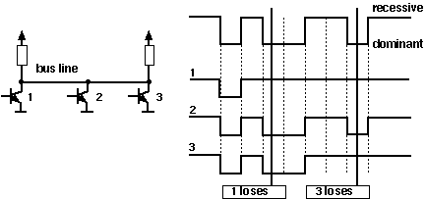
In der Arbitrierungsphase überschreiben Teilnehmer mit dem dominanten Zustand (logisch = 0) den rezessiven Zustand (logisch = 1). Die Teilnehmer mit rezessivem Zustand ziehen sich wieder vom Bus zurück und werden automatisch zu Empfängern der Nachricht mit der höchsten Priorität und starten später einen neuen Sendeversuch nach detektierter Busruhe.

Der Teilnehmer mit der höchsten Priorität setzt als Sender die Übertragung ungehindert fort. Damit ist für diesen Teilnehmer Echtzeitverhalten garantiert, obwohl es sich prinzipiell um ein zufälliges Buszugriffsverfahren handelt. Für alle niedriger priorisierten Teilnehmer kommt dagegen die zufällige Wartezeit des CSMA-Verfahren zur Wirkung .

Mechanismen zur Fehlererkennung

- Cyclic-Redundancy-Check (CRC): Die verwendete 15 Bitprüfsumme ermöglicht eine hohe Wahrscheinlichkeit für die Erkennung von Telegrammfehlern (HD 6)
- Frame-Check: fest vorgeschriebene Bits im Telegramm werden von den Teilnehmern überwacht (Messageframe-Check)
- ACK-Fehler: Jedes Telegramm muss von mindestens einem Empfänger als fehlerfrei bestätigt werden, ansonsten wird die fehlende Bestätigung vom Sender als selbstverursachter Fehler interpretiert.
- Monitoring: Jeder Sender empfängt das von ihm gesendete Bit wieder zurück. Stimmen beide Werte nicht überein, wird eine Bitfehler detektiert. Keine Monitoring in der Arbitrierungsphase und während des Acknowledgements
- Bit-Stuffing: Jeder Teilnehmer überwacht die Einhaltung der Bitcodierungsregel. Nach jedem 5. Gleichen Bit muss ein verschiedenartiges Bit gesendet werden.

Bei Erkennung eines Busfehlers wird im Telegramm ein Fehlerflag gesetzt. Das Fehlerflag hat eine Länge von 6 dominanten Bits. Die übrigen Stationen erkennen die verletzte Bitcodierungsregel und setzen ihrerseits ein Fehlerflag. Dieses Verfahren stellt sicher, das jede Station das fehlerhafte Telegramm erkennt und als solches bewertet.

Das CAN-Protokoll wird z.B. in der Automobilindustrie und im Kompaktleitsystem Freelance 2000 von Hartmann und Braun eingesetzt.

Das AS-Interface

Das Aktuator-Sensor-Interface (AS-I) dient der Informationsübertragung im untersten Feldbereich und ist wie der PROFIBUS ein offener Standard. Eine Vielzahl von Herstellern bietet Produkte und Schnittstellen zum AS-Interface an.

Es ermöglicht eine einfache und äußerst kostengünstige Einbindung von Sensoren und Aktoren in die industrielle Kommunikation und versorgt diese Sensoren und Aktoren gleichzeitig auch mit der notwendigen Hilfsenergie. Mit diesem System werden vorwiegend binäre Sensoren und Aktoren mit der Steuerungen verknüpft. Bisher war es nötig, Prozeßsignale, die vor Ort entstehen, mit konventioneller Parallelverdrahtung über Ein-/Ausgabebaugruppen in die Steuerung zu übertragen. AS-I ersetzt den aufwendigen Kabelbaum durch eine einfache, für alle Sensoren und Aktoren gemeinsame ungeschirmte Zweidrahtleitung.
Durch die robuste Aufbautechnik in Schutzart IP65 oder IP67 ist das AS-Interface auch den, gerade im untersten Feldbereich üblichen, harten Einsatzbedingungen gewachsen.

Technische Daten zum AS-Interface

Die technischen Daten und Übertragungsprotokolle des AS -Interface sind in der Norm EN 50 295 festgelegt.

Die folgenden Leistungsdaten sind dort zum AS-Interface angegeben:

- max. 31 AS-I-Teilnehmer mit 4 Bit E/A-Nutzdaten
- max. 124 E/A Sensoren und Aktoren
- Zugriffsverfahren mit zyklischem Polling im Master-Slave-Verfahren
- max. Zykluszeit 5ms
- Fehlersicherung Identifikation und Wiederholung gestörter Telegramme
- Übertragungsmedium ist eine ungeschirmte Zweidrahtleitung (2 x 1,5 mm2 ) für Daten und max. 2A Hilfsenergie pro AS-I-Strang. Die Versorgungsspannung beträgt 30 V DC Das Signal der Datenübertragung wird aufmoduliert. Zusätzliche Einspeisung der Hilfsenergie mit 24V DC ist möglich.
- Anschluß und Montage der AS-I-Komponenten in Durchdringungstechnik
- AS-I-Slave-Module mit integriertem Schaltkreis (AS-I-Chip), die keinen Prozessor und somit auch keine Software benötigen. Daraus resultiert eine annähernd verzögerungsfreie Verarbeitung der Telegramme und ein kleines Bauvolumen der Slaves.
- Spezielle AS-I- Sensoren und -Aktoren mit ebenfalls direkt integrierten AS-I-Chips.
- Flexible Aufbaumöglichkeiten wie in der Elektroinstallation mit Linien-, Stern- oder Baumstruktur
- max. Leitungslänge 100m oder 300m (mit Repeater)

Konfiguration des AS-Interface

Die Konfiguration eines AS-Interface könnte folgendermaßen aussehen:

AS-I-Master (z.B. S7-300
mit CP342-2)
AS-I-Netzteil (30V DC)
AS-I-Slaves
4E 4A 2E 4E
2A
AS-I-Slave
4E
4A
AS-I-Slave
Repeater
AS-I-Slave
4E
4A
AS-I-Slave
4E
4A
Netzteil (24V DC)

Zusätzlich wird für die Adressierung der AS-I-Slaves noch ein Adressiergerät benötigt.

Das AS-Interface ist ein Single-Master System. Demzufolge existiert in einem System immer genau ein Master und bis zu 31 Slaves. Werden mehr Slaves benötigt muß ein weiteres AS-Interface System mit einem weiteren Master eingesetzt werden.

Für das AS-Interface gibt es eine große Auswahl an Slaves unterschiedlichster Hersteller. Jedem Slave muß bei der Inbetriebnahme eine eindeutige AS-I Adresse zugewiesen werden die in diesem dann gespeichert ist. Die Adressierung erfolgt entweder mit dem Projektierungsgerät oder über den Master, indem jeder Slave einzeln angeschlossen und per Adressiertelegramm beschrieben wird. Dies funktioniert auch, wenn ein Slave ausgetauscht wird.

Buszugriffsverfahren

Der Master enthält einen Prozessor, dessen Software vom Hersteller mitgeliefert wird, so dass nach der Konfiguration der Slaves mit einem Adressier- und Programmiergerät die Kommunikation zwischen Master und Slaves völlig selbständig abläuft.

Für den Datenaustausch werden die adressierten Slaves durch die Masterbaugruppe zyklisch angesprochen und abgefragt.

Dabei beträgt die Nettodatenrate pro Aufruf eines Slaves 4 Bit.

Die serielle Informationsübertragung zwischen dem Master und den Slaves, die durch extrem kurze Telegrammlängen mit geringem Overhead realisiert wird, bedingt eine max. Zykluszeit von nur 5 ms. Für die meisten Steuerungsprogramme werden in der Praxis also die Echtzeitanforderungen erfüllt.

Aus Sicht eines Steuerungsprogrammes ist die E/A- Adressierung einer Masterbaugruppe identisch mit der Adressierung von konventionellen digitalen oder analogen Ein-/Ausgabebaugruppen.

Die Masterbaugruppe stellt in der CPU also einen Adressbereich dar, auf den im Programm zugegriffen werden kann.

In diesem Adressbereich wiederum belegt jeder einzelne AS-I Slave ein sogenanntes Nibble (4 Bit große Dateneinheit) für Ein- und Ausgänge.

Parametriertelegramme werden ebenso wie Konfigurier- oder Adressiertelegramme azyklisch durchgeführt, da hier keine Echtzeitanforderung besteht. Es ist auch nur ein Parameteraufruf an einen Slave pro Zyklus möglich.

Um Übertragungsfehler schneller zu erkennen werden alle Telegramme sofort durch Prüfroutinen auf Ihre Richtigkeit überprüft. Gegebenenfalls werden die Telegramme wiederholt.

Da lediglich der Master einen Aufruf starten kann, ist das Telegramm sehr kurz mit entsprechend wenig Protokolloverhead. Dadurch, und durch die begrenzte Anzahl an Slaves, können die Ein-/Ausgangsdaten in allen Slaves sehr schnell aktualisiert werden, ohne dass das AS-Interface mit einer hohen Datenrate betrieben werden muss. Der AS-Interface ist aus diesem Grund auch weniger störanfällig bei Einstreuung durch fremde elektromagnetische Felder.

Diese Robustheit ist neben dem günstigen Preis einer der wesentlichen Vorteile gegenüber anderen Systemen die, wie z.B. der PROFIBUS aufgrund seiner vielseitigen Kommunikationsmöglichkeiten auch einen viel größeren Protokolloverhead mitschleppen müssen.

Mit diesem Übertragungsverfahren wird eine sehr hohe Übertragungssicherheit gewährleistet.
Da alle Slaves bei jedem Zyklus vom Master aufgerufen werden wird der Ausfall einer Komponente sofort erkannt.

Durch einen permanenten Vergleich der Soll-/ Istkonfiguration im Master werden auch Wartungsfehler wie z.B. Fehladressierung festgestellt und gemeldet.

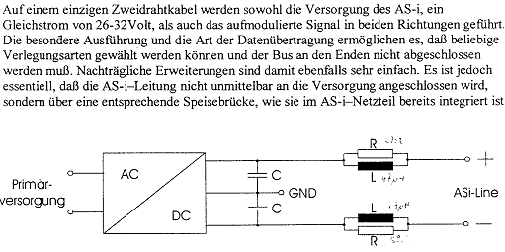
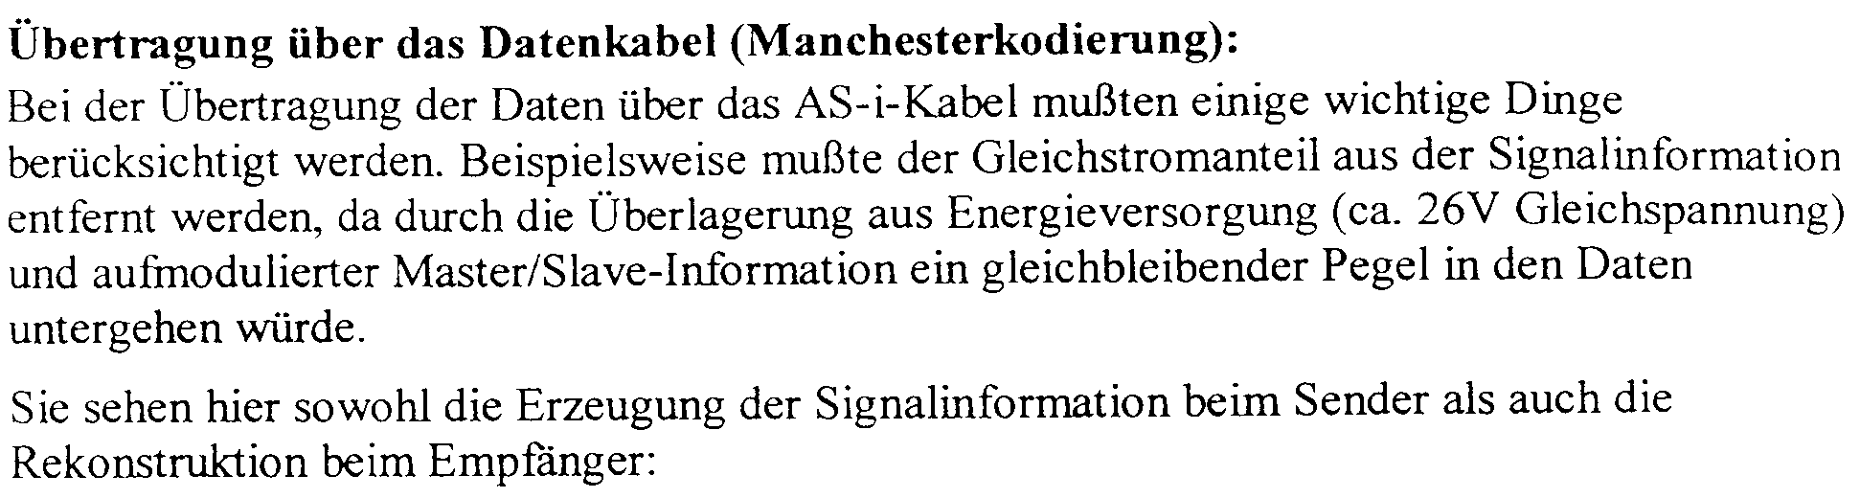
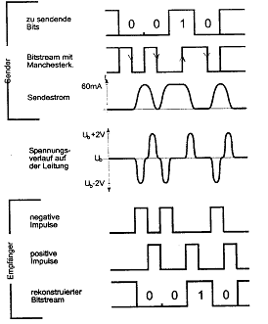

Der PROFIBUS DP

Aus der Arbeit des „BMFT-Verbundprojektes Feldbus“, dem 13 Firmen und 5 Hochschulen angehörten, resultierte Anfang 1991 die DIN 19245, bekannt unter dem Namen „PROFIBUS“ (PROcess FIeld BUS).
Ziel des Projektes war ein Feldbussystem zu entwickeln, das die Vernetzung von Automatisierungsgeräten der unteren Feldebene von Sensoren und Aktoren bis hin zur Prozesssteuerungen in der Zellenebene ermöglicht.
Diese nationale Normierung mündete 1996 in die europäische Norm EN 50170.

Mit PROFIBUS wurde ein Feldbusstandard geschaffen, der offen und firmenneutral ist, d.h. Geräte unterschiedlicher Hersteller sind mit passenden Schnittstellen ausgerüstet. Auf Grund seiner umfassenden aber auch differenzierten Funktionalität deckt der PROFIBUS neben der Feldebene große Bereiche der Sensor-/ Aktor- und Zellebene ab und gewährleistet eine gute Durchgängigkeit zu übergeordneten Bussystemen der Leitebene. Dies wird durch die beschriebenen Ausprägungen des PROFIBUS: PROFIBUS-FMS, -DP und -PA deutlich.

Der PROFIBUS-DP (Dezentrale Peripherie) ist zugeschnitten auf die Anforderungen für den schnellen, effizienten Datenaustausch zwischen den Automatisierungsgeräten und den dezentralen Geräten wie, z.B. binäre oder analoge Ein-/ Ausgangsmodule und Antriebe. Diese Verlagerung der Peripherie in die Feldebene ermöglicht enorme Einsparung bei der Verkabelung. Damit ist das Anwendungsfeld des PROFIBUS nach unten hin ergänzt. Es ist möglich, PROFIBUS-FMS und PROFIBUS-DP gleichzeitig auf einem einzigen Kabel zu betreiben. PPROFIBUS-DP wird hauptsächlich in der Fertigungsautomatisierung eingesetzt und ist die meistverbreitete PROFIBUS - Variante.

Technische Daten zum PROFIBUS-DP

Die folgenden Eigenschaften sind für den PROFIBUS-DP in der Norm 50170 festgelegt.

- Die Buszuteilung erfolgt beim PROFIBUS-DP nach dem Verfahren ‘Token-Passing mit unterlagertem Master-Slave’ (Schicht 2).
- Typische Zykluszeiten werden mit 5 -10 ms angegeben.
- Maximal 127 Teilnehmer mit einer Telegrammlänge von 0 - 246 Byte Nutzdaten können angeschlossen werden.
- Als Standard-Übertragungsgeschwindigkeiten sind 9,6 KBaud / 19,2 KBaud / 93,75 KBaud / 187,5 KBaud / 500 KBaud / 1,5 MBaud / 3 MBaud / 6 MBaud / 12 MBaud definiert.
- Die Buskonfiguration ist modular ausbaubar, wobei die Peripherie- und Feldgeräte während des Betriebes an- und abkoppelbar sind.
- Die Datenübertragung erfolgt entweder über Zweidrahtleitung mit RS-485-Schnittstelle oder über Lichtwellenleiter (Schicht 1).
- Die geschirmte und verdrillte Zweidrahtleitung (Twisted Pair) hat einen Mindestquerschnitt von 0,22 mm², und muss an den Enden mit dem Wellenwiderstand abgeschlossen werden.
- Eine flächendeckende Vernetzung erfolgt beim PROFIBUS-DP durch Aufteilung des Bussystems in Bussegmente, die wiederum über Repeater verbunden werden können.
- Die Topologie der einzelnen Bussegmente ist die Linienstruktur (bis 1200 m) mit kurzen Stichleitungen (< 0,3m). Mit Hilfe von Repeatern kann auch eine Baumstruktur, wie hier dargestellt, aufgebaut werden.

- Die maximale Anzahl der Teilnehmer je Bussegment bzw. Linie beträgt 32. Mehrere Linien können untereinander durch Leistungsverstärker (Repeater) verbunden werden, wobei zu beachten ist, das jeder Repeater als Teilnehmer zählt. Insgesamt sind maximal 127 Teilnehmer anschließbar (über alle Bussegmente).
- Übertragungsstrecken bei elektrischen Aufbau bis 12 km, bei optischen Aufbau bis 23,8 km möglich. Die Streckenlängen sind wie in hier angegeben von der Übertragungsrate abhängig (elektrischer Aufbau).

Übertragungsrate in KBaud | 9,6 | 19,2 | 93,75 | 187,5 | 500 | 1500 | 3000 | 6000 | 12000
Länge pro Segment in m | 1200 | 1200 | 1200 | 1000 | 400 | 200 | 100 | 100 | 100
max. Länge in m | 12000 | 12000 | 12000 | 10000 | 4000 | 2000 | 400 | 400 | 400
bei Anzahl Bus-segmente: | 10 | 10 | 10 | 10 | 10 | 10 | 4 | 4 | 4

- Beim PROFIBUS-DP bestehen mit Hilfe von Softwaretools umfangreiche Diagnosemöglichkeiten.

Konfiguration des Profibus-DP

Gerätetypen bei Profibus-DP

a.) DP- Master Klasse1

Hierbei handelt es sich um eine zentrale Steuerung, die in einem festgelegten Nachrichtenzyklus Informationen mit den dezentralen Stationen (DP- Slaves) austauscht. Konkret werden folgende Master- Slave- Anwendungsfunktionen unterstützt:
- Erfassen von Diagnoseinformationen der DP- Slaves
- zyklischer Nutzdatenbetrieb
- Parametrierung und Konfigurierung der DP- Slaves
- Steuerung von DP- Slaves mit Steuerkommandos
Diese Funktionen werden vom User-Interface (Schicht 7) des DP-Master (Klasse 1) selbständig abgewickelt. Typische Geräte sind speicherprogrammierbare Steuerungen (SPS z.B. S7 315-2DP), Numerische Steuerungen (CNC) oder Roboter Steuerungen (RC, z. B. KUKA - Roboter).

b.) DP- Master Klasse 2

Geräte dieses Typs sind Programmier-, Projektierungs- oder Diagnosegeräte. Sie werden bei der Inbetriebnahme eingesetzt, um die Konfiguration des DP- Systems, bestehend aus der Anzahl der DP- Geräte, der Zuordnung zwischen der Teilnehmeradresse am Bus und der E/ A-Adressen, sowie Angaben über Datenkonsistenz, Diagnoseformat und Busparameter festzulegen.

Zwischen dem DP- Slave und dem DP- Master (Klasse 2) sind neben den Master- Slave- Funktionen des DP- Masters (Klasse 1) folgende weitere Funktionen möglich:
- Lesen der DP- Slave- Konfiguration
- Lesen der Ein- und Ausgabewerte
- Adresszuweisung an DP- Slaves

Zwischen dem DP- Master (Klasse 2) und dem DP- Master (Klasse 1) stehen folgende Funktionen zur Verfügung (diese werden meist azyklisch ausgeführt):
- Erfassung der im DP- Master (Klasse 1) vorhandenen Diagnoseinformationen der zugeordneten DP- Slaves
- Upload und Download von Datensätzen
- Aktivieren des Busparametersatzes
- Aktivieren und Deaktivieren von DP- Slaves
- Einstellung der Betriebsart des DP- Masters (Klasse 1)

c.) DP- Slave

Als DP- Slave wird ein Peripheriegerät (Sensor/Aktor), das Eingangsdaten einliest und Ausgangsdaten an die Peripherie ausgibt, bezeichnet. Es sind auch Geräte möglich, die nur Eingangs- oder nur Ausgangsinformationen bereitstellen. Typische DP- Slaves sind Geräte mit binären Ein-/Ausgängen für 24 oder 220 V, analoge Eingänge, analoge Ausgänge, Zähler, aber auch z.B.:

- pneumatische Ventilinseln
- Codelesegeräte
- Näherungsschalter
- Messwertaufnehmer
- Antriebssteuerungen

Systemkonfiguration

Mit PROFIBUS DP lassen sich Mono- oder Multi-Master-Systeme realisieren. Es können maximal 126 Geräte an einem Bus angeschlossen werden. Die Busstruktur bietet die Möglichkeit, einzelne Teilnehmer rückwirkungsfrei an- bzw. abzukoppeln und damit das System schrittweise in Betrieb zu nehmen. Spätere Erweiterungen haben keinen Einfluss auf die Konfiguration bereits installierter Geräte.
Bei Mono-Master-Systemen ist in der Betriebsphase des Bussystems nur ein Master am Bus aktiv. Die SPS ist die zentrale Steuerungskomponente, die DP- Slaves sind über das Übertragungsmedium dezentral an die SPS gekoppelt. Es liegt ein reines Master- Slave -Zugriffsverfahren vor. Mit dieser Systemkonfiguration wird die kürzeste Buszykluszeit erreicht.

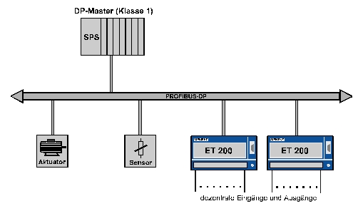
PROFIBUS-DP-Mono-Master-System

Im Multi-Master-Betrieb befinden sich an einem Bus mehrere Master. Sie können entweder voneinander unabhängige Subsysteme - bestehend aus je einem Master und den zugehörigen Slaves - bilden oder als zusätzliche Projektierungs- und Diagnosegeräte fungieren. Die Eingangs- und Ausgangsabbilder der Slaves können von allen Mastern gelesen werden. Das Beschreiben der Ausgänge ist jedoch nur von einem Master (Klasse 1) möglich. Natürlich können die Master auch untereinander Datentelegramme austauschen. Multi-Master-Systeme erreichen eine mittlere Buszykluszeit.

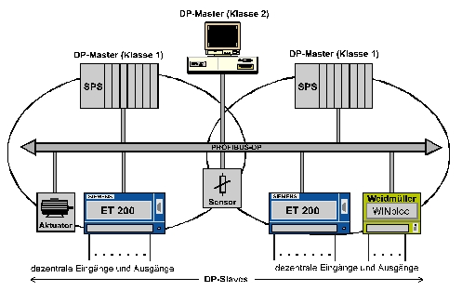

PROFIBUS DP- Multi- Master- System

Buszugriffsverfahren

Das Buszugriffsverfahren steht natürlich im engen Zusammenhang mit der Topologie des PROFIBUS-Systems. Grundsätzlich werden die Kommunikationsnetze nach Stern-, Ring- und Busnetzen unterschieden.

Bei einer Sternkonfiguration kommunizieren alle angeschlossenen Teilnehmer über einen zentralen Rechner, der letztendlich die gesamte Leistungsfähigkeit und Funktionssicherheit bestimmt. Die Teilnehmer eines Ringnetzes bilden eine geschlossene Ringkonfiguration. Dem Vorteil, dass ein Teilnehmer immer weiß woher seine Information kommt, stehen zwei Nachteile gegenüber: a) Wenn ein Teilnehmer ausfällt, so fälltdas ganze System aufgrund der Ringunterbrechung aus. b) Der Verkabelungsaufwand ist relativ hoch, da der erste Teilnehmer mit dem letzten Teilnehmer verbunden werden muss.

Der PROFIBUS benutzt daher das Bus- bzw. das Liniennetz. Bei diesem System werden alle Teilnehmer über eine kurze Stichleitung an ein gemeinsames Kabel angeschlossen. Aus diesem Grund wird jede Nachricht von jedem Teilnehmer erkannt.

Beim PROFIBUS kommen zwei Buszugriffsverfahren zur Anwendung, das Token- Passing- und das Master/ Slave- Verfahren. Deshalb wird das PROFIBUS- Zugriffsverfahren oft auch als „hybrides“ bezeichnet.
Beim Master/Slave- Verfahren besitzt der alleinige Master das Recht des Buszugriffes. Die passiven Slaves dürfen nur auf Befehl des Masters antworten. Anders ist dies beim Token- Passing- Verfahren. Hier wird das Zugriffsrecht über den „Token“ zugewiesen und den einzelnen aktiven Teilnehmern nacheinander zugeteilt. Nur der Master, der den Token besitzt , kann auf den Bus zugreifen und mit den anderen aktiven und passiven Teilnehmern kommunizieren.

Darstellung des hybriden Zugriffverfahrens

So werden zwei wichtige Forderungen an den Bus realisiert:

- Automatisierungsgeräte mit Eigenintelligenz bekommen genug Zeit um ihre Kommunikationsaufgaben durchzuführen (durch Token- Passing- Verfahren).
- Der Datenaustausch zwischen den Automatisierungsgeräten mit der einfachen Prozessperipherie (E/A-Ebene) wird unter Echtzeitbedingungen realisiert (durch Master/Slave- Verfahren).

Datenübertragung und Übertragungssicherheit

Zeitverhalten von PROFIBUS-DP

Die Architektur des PROFIBUS-DP und die daraus resultierenden niedrigen Buszykluszeiten machen ihn interessant für zeitkritische Anwendungen.

Eine wichtige Maßnahme zur Verbesserung des Zeitverhaltens ist die Steigerung der Übertragungsrate auf bis zu 12 Mbit/s. Bei PROFIBUS-DP mit 12 Mbit/s ist die Verzögerungszeit des Feldbus auch bei einer größeren Anzahl von Slaves und E/A-Daten vernachlässigbar klein. Diese hohe Übertragungsrate lässt sich aber in industrieller, stark elektromagnetisch “verseuchter“ Umgebung nicht immer realisieren. In diesem Fall muss die Übertragungsrate stufenweise verringert werden.

Die erhebliche Geschwindigkeitssteigerung gegenüber PROFIBUS-FMS ist insbesondere darauf zurückzuführen, dass die Übertragung der Ein- und Ausgangsdaten in einem Nachrichtenzyklus durch Nutzung des SRD- Dienstes (Send and Receive Data Service) der Schicht 2 durchgeführt wird.

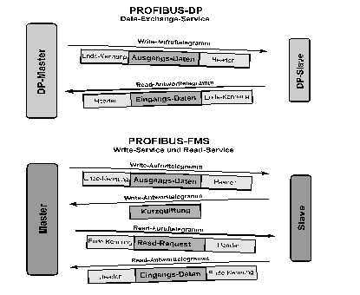

Nachrichtenzyklen von DP und FMS im Vergleich

Schutzmechanismen

Schutzvorrichtungen gegen Fehlparametrierung oder Ausfall der Übertragungseinrichtungen sind aus Sicherheitsgründen erforderlich. Bei PROFIBUS-DP werden Überwachungsmechanismen beim Master als auch beim Slave, die in Form von Zeitüberwachungen realisiert sind, verwendet. Das Überwachungsintervall wird dabei schon bei der Projektierung des DP- Systems festgelegt.

DP- Master

Der Master führt je zugehörigen Slave eine Zeitüberwachung des Nutzdatentransfers durch. Dabei wird überprüft, ob innerhalb einer bestimmten festgelegten Zeitspanne, der Data- Control- Time, mindestens einmal ein ordnungsgemäßer Nutzdatentransfer mit dem Slave stattfand. Ist dies nicht der Fall, so wird der Anwender informiert. Ist die automatische Fehlerbehandlung freigegeben, dann verlässt der Master den Zustand Operate und schaltet die Ausgänge aller Slaves in den sicheren Zustand.

DP- Slave

Der Slave führt zur Erkennung von Fehlern des Masters oder der Übertragungsstrecke die Ansprechüberwachung durch. Findet innerhalb eines festgelegten Ansprechintervalls kein Datenverkehr mit dem zugeordneten DP- Master statt, dann schaltet der DP - Slave die Ausgänge selbständig in den sicheren Zustand. Zusätzlich ist bei Multi-Master-Betrieb für die Ein- und Ausgänge der Slaves ein Zugriffsschutz erforderlich, um sicherzustellen, dass der direkte Zugriff nur von dem berechtigten Master ausgeht. Die Slaves stellen für alle anderen Master ein Abbild der Eingänge und Ausgänge zur Verfügung, das von jedem beliebigen Master, auch ohne Zugriffsberechtigung, gelesen werden kann.

Inbetriebnahme des Profibus DP

Die Konfiguration eines PROFIBUS- Netzes mit elektrischem Netz kann wie folgt aussehen:

Abschlußwiderstand: ON
Abschlußwiderstand: ON
SIMATIC S7-300
SIMATIC S7-300
Operator Panel OP7
Max 10 Repeater
PC oder Programmiergerät mit PROFIBUS-Schnittstelle
Adr.: 2
Adr.: 5
Adr.: 4
Adr.: 1

Die Adressen der einzelnen Teilnehmer können zwischen 0 und 126 (Standardeinstellung) frei vergeben werden. Wichtig ist dabei, dass jeder Teilnehmer eine eindeutige Adresse besitzt.

Die Eigenschaften eines PROFIBUS - Teilnehmers sind in sogenannten GSD –Dateien (Geräte spezifische Daten) beschrieben (Baudraten, Ein-/Ausgänge, Statusmeldungen,...). Die Struktur dieser Dateien ist fix vorgegeben. D. h., wird ein Teilnehmer eines fremden Herstellers in die Konfiguration eingefügt, muss die GSD – Datei in das Parametrierwerkzeug der/des Masters importiert werden. Aufgrund der GSD-Datei sind dann die Funktionen und Eigenschaften dem Konfigurierer bekannt. Die GSD-Dateien aller Hersteller werden von der PROFIBUS Nutzer Organisation – PNO verwaltet.

Um Leitungsreflexionen zu vermeiden, müssen am ersten und letzten Teilnehmer die, in den Steckern integrierten Abschlusswiderstände zugeschaltet werden.

PROFIBUS-FMS (Fieldbus Message Specification)

Wegen der umfangreichen Telegramme und deren Telegrammhandling in Kombination mit relativ geringen Datentransferraten besitzt PROFIBUS-FMS seine Stärken im Bereich der übergeordneten Systemebene des Feldbereichs oder auch der Zellenebene bzw. der Prozessleitebene mit geringer Echtzeitanforderung . Er wird heute immer mehr durch das Industrial Ethernet ersetzt.

Eigenschaften

- Linienstruktur mit passiver Buskopplung
- Max. Gesamtausdehnung 4800 m bei Einsatz von maximal 3 Repeatern, ohne Repeater maximal 1200 m bei einer Datenübertragungsrate von ≤ 93,75 kbit/s, 600 m bei 187,5 kbit/s, 200 m bei 500 kbit/s
- Maximaler Teilnehmerabstand 1200 m
- Maximal 124 Teilnehmer anschließbar (4 Bussegmente zu je max. 32 Teilnehmer)
- Buszugriff nach Token-Passing-Verfahren: Masterweitergabe im logischen Token-Ring mit unterlagerten Master-Slave-Zugriff (Polling)
- Datenübertragungsrate 9,6 kbit/s ... 500 Kbit/s
- Minimale Reaktionszeit 1,9 ms..10ms
- Buszykluszeit < 100 ms
- Datenübertragung über geschirmte, verdrillte Zweidrahtleitung oder Lichtwellenleiter; RS 485-Schnittstelle, genormte 9 polige SUB-D Steckerbelegung
- Bitcodierung im NRZ-Code (Non Return to Zero)
- Rückwirkungsfreie An- und Abkoppelbarkeit von Slaves im laufenden Betrieb (nicht bei LWL aufgrund aktiver Buskopplung)
- Hilfsenergieversorgung für die Teilnehmer über zusätzliche Leitungen
- Offenes System (DIN 19245, Teil 1 und 2; Euronorm EN 50170)

PROFIBUS-PA (Prozessautomatisierung)

Der PROFIBUS-PA wurde konstruiert, um in explosionsgefährdeten Bereichen der Prozessautomatisierung, die durch den Feldbus gewonnenen Vorteile nutzen zu können. Hauptsächlich die Betriebe der chemischen Industrie, sowie Betriebe mit Lackiertechnik nutzten den PROFIBUS-PA.

Eigenschaften

- Linien bzw. Baumstruktur ( mit passiver Buskopplung)
- Maximale Segmentleitungslänge von 1900 m
- Maximal 32 Teilnehmer pro Segment
- Signalübertragung (0,75 ..1 Vss Sendepegel) über verdrillte (un-) geschirmte Zweidrahtleitung
- Übertragungstechnik - Datenrate 31,25 Kbit/s, bitsynchron, Manchaster-Codierung
- Feldgeräte im laufenden Betrieb auswechselbar
- Offenes System als eigensichere PROFIBUS-Variante (Euronormentwurf als neuer Teil der EN 50170).

Der Segemtkoppler übernimmt nicht nur die Energieversorgung der Busteilnehmer, sondern auch die Pegelumsetzung der physikalischen Schicht 1, z.B. von PROFIBUS-DP mit RS 485 auf PROFIBUS-PA mit Signalen nach IEC 1158-2 sowie eine Anpassung der Übertragungsrate auf 31,25 Kbit/s. Für Teilnehmerzahlen von 13-32 je Segment im eigensicheren Bereich kann die Stromversorgung auch über separate Leitungspaare erfolgen (Fremdeinspeisung) . Im Voltage Mode führt die Übertragungsleitung gleichzeitig die benötigte Hilfsenergie, sie wird an beiden Enden mit Abschlusswiderständen versehen.

Als Codierungsverfahren benutzt man das synchrone Manchaster-II-Verfahren. Aus diesem Grund ist kein Start- und Stoppbit, sondern eine Synchronisationspräambel im Übertragungstelegramm vorhanden. Ebenfalls wird auf ein Paritätsbit verzichtet, und zur Datensicherung wird eine 16-Bit-CRC-Prüfung vorgenommen, die im FCS-Block des Telegramms erscheint. Durch Speicherung der Quelladresse oberhalb des DLL (Data Link Layer) wird ein Datenverlust vermieden, da keine andere Station diese Daten anfordern kann. PROFIBUS-PA erreicht damit nach Spezifikationen eine Hamming-Distanz von HD = 4 .

Physical Layer Telegramm

Preambel | Start-Delimeter | FDL-Telegramm | Ende-Delimeter

FDL Fieldbus Data Link – Schicht 2 - Buszugriffsprotokoll

Datenprotokoll für PROFIBUS-PA

FC | DAD/SAD | CO | DATA unit | FCS

FC | Funktionscode | Data unit | Daten (0...248 Byte)
DAD/SAD | Destination/Source Adress (2Byte) | FCS | Frame Check Sequenz (2 Byte)
CO | Control Field (1Byte)

Mit Hilfe des Telegramms werden verschiedene Rahmenformate wie Kurzquittung, Token, Rahmen mit fester/variabler Länge, mit/ohne Daten (3...255 Byte Länge) unterstützt.

Das Zeitverhalten des PROFIBUS-PA ist deterministisch, aber nicht eindeutig beschreibbar, da z.B. im Data Link Layer die Master-Token-Haltezeit zustandsabhängig minimiert wird oder auch der zyklische bzw. azyklische Datenverkehr überwiegen kann. Die Echtzeitfähigkeit ist für die relativ langsame Prozessautomatisierung - Verfahrenstechnik trotzdem gegeben.

Tabellen mit den wichtigsten Buseigenschaften der behandelten Bussysteme

Im folgenden Anhang sind die Eigenschaften der behandelten Bussysteme aufgelistet.
Tabellarisch werden die Bussysteme
PROFIBUS-FMS
PROFIBUS-DP
PROFIBUS-PA
INTERBUS
CAN-Protokoll
AS-Interface
gegenübergestellt.

Behandelt werden die Themen Allgemeines, Protokolleigenschaften, Physikalische Struktur, Zeitverhalten und Reaktionen sowie Strategische Kriterien.

Allgemeines

Allgemeines | PROFIBUS- FMS | PROFIBUS-DP | PROFIBUS-PA | INTERBUS | CAN | AS-Interface
Voller Name | Process Field Bus-  Field Message Specification | Process Field Bus-  Dezentrale Peripherie | Process Field Bus-  Process Automation | INTERBUS,  vormals INTERBUS | Controller Area Network | Aktuator-Sensor-Interface
Ursprung, Entwicklung durch | BMFT-Projekt:  Firmen und Institute | PNO | PNO | Phoenix Contact | Bosch | 11 Konsortialpartner,  FZI Karlsruhe, HTWK Leipzig
Herkunftsland | D | D | D | D | D | D
Existiert seit | 1990 | 1993 | 1996 | 1987 | 1985 für Kfz.  1992 Automation | 1993
Nutzerorganisation (s. Anhang C.A.3) | PNO e.V. | PNO e.V. | PNO e.V. | INTERBUS Club Deutschland e.V. | CiA | AS-International Association e.V.
Anzahl Mitglieder in Nutzerorganisation | D: ca. 180  weltweit: ca. 650 | D: ca. 180  weltweit: ca. 650 | D: ca. 180  weltweit: ca. 650 | ca. 200,  ca. 450 weltweit | ca. 280 | ca. 60
Anzahl Produktanbieter | ca. 180 (FMS+DP) | ca. 180 (DP+FMS) | ca. 40 | ca. 700 | über 1000 | ca. 150
Haupteinsatz in Kommunikationsebene(n) | Systembus/Zellbus | objektnaher Systembus, Sensor-Aktuator-Bus | objektnaher Systembus, Sensor-Aktuator-Bus  (eigensichere Variante) | Systembus/Zellbus, Sensor-Aktuator-Bus | objektnaher Systembus | Sensor-Aktuator-Bus
Anwendungs-bereiche | Prozess, Fertigung, Gebäude | Prozess, Fertigung, Gebäude | Prozessautomation (Ex) | Fertigungstechnik,  Maschinen- und Anlagenbau, Prozesstechnik, Gebäude | Fahrzeuge, Medizintechnik, Industrie-und Gebäudeautomation | Maschinenbau,  Elektroindustrie,  Fertigungsautomation
Praxiseinsatz (Anzahl Busknoten) | ca. 300 000 | ca. 1,2 Mill. | ca. 15 000 | ca. 2 Mill. | ca. 8 Mill.  (insges. ca. 50 Mill.) | ca. 700 000

Protokolleigenschaften

Protokoll-eigenschaften | PROFIBUS-FMS | PROFIBUS-DP | PROFIBUS-PA | INTERBUS | CAN | AS-Interface
Buszugriff | Hybrid: Token Passing und Polling,  deterministisch | zyklisches Polling,  deterministisch | zyklisches Polling,  deterministisch | Zeitraster/Schieberegister, deterministisch | CSMA/CA  nachrichtenorientiert | zyklisches Polling, deterministisch
Busverwaltung (Teilnehmerhierarchie), Buszuteilung (zentral/dezentral) | Multi-Master  zentral/dezentral | Single-Master  (2 Master für Konfigurierung)  zentral/dezentral | Single-Master  (2 Master für Konfigurierung)  zentral/dezentral | Single Master  zentral | Multi-Master  dezentral | Single Master  zentral
max. Anzahl  Master | 126 | 2 bzw. 125 | 126 | 1 | beliebig | 1
Telegrammlänge  der Nutzdaten ¹) | 0 bis 246 Byte | 0 bis 246 Byte | 0 bis 246 Byte | 1 bis 64 Byte (bis 246 Byte Parameter) | 0 bis 8 Byte | 4 bit
Telegrammlänge  total ¹) | Nutzdaten+6 bis 9 Byte | Nutzdaten+6 bis 11 Byte | Nutzdaten+6 bis 9 Byte (FDL-Telegramm)+3 bis 10 Byte(1158-2) | Nutzdaten+6 Byte | 106 bit (Standard)  bei 8 Byte Nutzdaten | 21 bit, davon:  14 bit Master  7 bit Slave
Fehlererkennungs-  mechanismen | Paritycheck und Blockcheck (LRC) | Paritycheck und Blockcheck (LRC) | CRC | 16 bit CRC, Längenverfizierung, Signalcheck | 15 bit CRC, Frame-check, Acknowledge,  Bit-monitoring,  Bit-stuffing | Prüfung Manchester-Code, Filterung im Empfänger
Übertragungs-  Sicherheit (HD) | HD = 4 | HD = 4 | HD = 4 | HD = 4 | HD = 6 | hoch; effektive HD = 5 und Zusatzprüfungen
ISO/OSI-Protokollschichten | 1, 2 und 7 | 1, 2 und User Interface | 1, 2, User Interface und Profile | 1, 2 und 7 | 1, 2 | keine
Kommunikations-  beziehungen:  1Tn an Gruppe (Multicast),  1Tn an alle (Broadcast),  MM, MS | 1 Tn an alle  MM, MS | 1 Tn an alle  (MM), MS | 1 Tn an alle  (MM), MS | 1 Tn an alle  MS | 1 Tn an Gruppe,  1 Tn an alle,  MM | 1Tn an alle  MS
Netzwerkdienste  der Schicht 7 | FMS und LLI | entfällt | entfällt | PMS (= FMS-Subset) | nicht spezifiziert | entfällt
¹) Man beachte, dass einige Bussysteme bei der physikalischen Übertragung von jeweils einem Byte (8 bit) ein längeres Zeichen verwenden (z. B. UART-Zeichen mit 11 bit).

Physikalische Struktur

Physikalische  Struktur | PROFIBUS-FMS | PROFIBUS-DP | PROFIBUS-PA | INTERBUS | CAN | AS-Interface
Topologie  (Netzwerkformen: Linie, Ring, Stern, Baum) | Linie | Linie | Linie, Baum, Stern | Ring (aktiv ) | Linie | Linie, Baum  (Ring möglich)
max. Anzahl  Teilnehmer (M+S) | 32 pro Segment  124 max. (4 Segmente, 3 Repeater) | 32 pro Segment  124 max. (4 Segmente, 3 Repeater) | 32 pro Segment | 1 Master +512 Slaves | nicht spezifiziert,  treiberabhänging | 32 (1 M+31 S),  124(248) Sensoren und Aktuatoren
max. Leitungslänge  ohne Repeater | 1,2 km bei 9,6 bis 93,75 kbit/s,  200 m bei 500 kbit/s | 1,2 km bei 9,6 bis 93,75 kbit/s,  100 m bei 12 Mbit/s | 1,9 km pro Segment | 10 m (Lokalbus) | 40 m bei 1 Mbit/s,  bis 1 km bei 50 kbit/s | 100 m  (200 m im Ring)
max. Leitungslänge  mit Repeater | ca. bis 10 km bei 9,6 bis 93,75 kbit/s,  bis 1 km bei 1 Mbit/s | ca. bis 10 km bei 9,6 bis 93,75 kbit/s,  bis 1 km bei 1 Mbit/s | ca. 5,7 km | 13 km (Fernbus),  100 km LWL | nicht spezifiziert | 300 m (2 Repeater)
max. Teilnehmer-  abstand  ohne Repeater | wie Leitungslänge | wie Leitungslänge | wie Leitungslänge | 400 m (Fernbus),  2,5 km LWL pro Segment  1,5 m Lokalbus | 40 m bei 1 Mbit/s,  bis 1 km bei 50 kbit/s | ca. 100 m
Busmedium | Twisted Pair geschirmt, LWL | Twisted Pair geschirmt, LWL | Twisted Pair geschirmt, | 5-adr. Kabel (TP), LWL, Infrarot | Twisted Pair, LWL, Powerline | 2-Drahtleitung unverdrillt, ungeschirmt;  AS-i-Flachkabel für Durchdringungstechnik oder Rundkabel
Schnittstelle | RS 485  UART-Zeichen | RS 485  UART-Zeichen | IEC 1158-2  UART-Zeichen | RS 485 (Fernbus) | ISO 11898, ISO 11519-2 ISO DIS 11992 | speziell (ASIC)
Zuführung Hilfs-energie,(einzel,  Gruppe, zentral)  BK=über Buskabel  DL=über Datenltg. | separat, über BK | separat, über BK | über DL (Option) oder separat | separat, Gruppe über Busklemme (Fernbus), Gruppe über DL (Lokalbus) | einzel, Gruppe, zentral über BK | einzel, Gruppe, zentral über DL (2 bis 8 A)
Implementierung Schicht 2 | ASIC, μC, SW | ASIC, μC, SW | ASIC, μC, SW | ASIC, μC, Software | ASIC, μC, Software | ASIC, µC

Zeitverhalten und Reaktionen

Zeitverhalten  und Reaktion | PROFIBUS-FMS | PROFIBUS-DP | PROFIBUS-PA | INTERBUS | CAN | AS-Interface
Übertragungsrate  Physikalisch | 9,6 kbit/s bis 500 kbit/s | 9,6 kbit/s bis 12 Mbit/s | 31,25 kbit/s | 500 kbit/s,  2 Mbit/s | bis 1 Mbit/s | 167 kbit/s
Latenzzeit ¹) | 3,2 ms bei 500 kbit/s und 2 Tn | ca. 1 ms bei 1,5 Mbit/s und 4 Tn |  |  | < 160 μs bei 1 Mbit/s und hochprior | -
Zykluszeit ²) | ca. 50 ms | ca. 4,7 ms bei 500 kbit/s |  | mind. ca. 0,4 ms,  typisch 1 bis 3 ms | 1,32 ms bei 1 Mbit/s und hochprior | ca. 1,2 ms  (5 ms im Vollausbau)
Laufzeit, (Reaktionszeit)³) | typisch 50 ms | ca. 6 ms | ca. 50 ms | entspricht Zykluszeit | < 160 μs bei 1 Mbit/s und hochprior | ca. 2,5 ms im Mittel  (5 ms im Vollausbau)
Synchronisations-  Möglichkeit | ja | ja | ja | ja | nein | ja
Protokolleffizienz  bei 4 Bytes Nutzdaten | 25 % | 25 % | 25 % | 40 % | ca. 43 % | 32 %  (4 bit Nutzdaten)
Reaktion bei  Übertragungsfehler | Nachrichtenwieder-holung, Fehlerfilterung | Nachrichtenwieder-holung, Fehlerfilterung | Nachrichtenwieder-holung, Fehlerfilterung | bis zu 16 Nach-richtenwiederholungen, dann Meldung, evtl. Stop | Nachrichten-wiederholung, fehlertolerant | Nachrichten-wiederholung innerhalb  Zykluszeit
Reaktion bei  Teilnehmer-Ausfall/Abschaltung | arbeitet weiter, ignioriert fehlerhafte Tn bzw. Abbruch | arbeitet weiter, ignoriert fehlerhafte Tn bzw. Abbruch | arbeitet weiter, ignoriert fehlerhafte Tn bzw. Abbruch | Busstop | arbeitet weiter | meldet gestörte Tn, arbeitet weiter
Teilnehmer-Zuschaltung | automatisch | automatisch | automatisch | über Netzwerk-Management | möglich | Tn-Adressierung  automatisch im  Betrieb
- Minimale Reaktionzeit bei MM-Systemen (Zeit von Sendewunsch eines Tn bis zur Daten-Übernahme auf den Bus), entspricht der Wartezeit eines Tn auf Buszugriff.
2) Zeit für eine Abfrage aller Tn (nur Single-Master, 8Tn, 4Bytes Nutzdaten), entspricht Update-Zeit eines Tn.
3) Zeit zwischen Übergabe eines Kommunikationsauftrages an der Bus-Eingabeschnittstelle und der vollständigen Übernahme desselben Auftrages an der Bus-Ausgabeschnittstelle.

Strategische Kriterien

Strategische Kriterien | PROFIBUS-FMS | PROFIBUS-DP | PROFIBUS-PA | INTERBUS | CAN | AS-Interface
Normung national | DIN 19245 T1 + 2 | DIN 19245 T3 | DIN 19245 T4 | DIN E 19 258 | DIN ISO 11898 | nein
Normung international | EN 50170 | EN 50170 | EN 50170+ IEC 1158-2 | EN 50 254 Euronormentwurf | ISO 11898 | IEC 62026-Normentwurf
Anzahl Chip-Hersteller | mind. 5 | mind. 6 | mind. 3 | mind. 7 | 15 | 1 (AMS),  Second Source vorgesehen
Verbreitung geographisch | D, EUR, USA, weltweit | D, EUR, USA, weltweit | D, EUR, USA, weltweit | D, EUR, USA, weltweit | EUR, USA, ASIA | D, EUR, weltweit
Kosten pro Anschaltung (Gerät) Master | ca. 1 000,- bis  3 000,- DM | ca. 1 000,- bis  2 000,- DM | ca. 1 000,- DM | ca. 20,- bis 1 200,- DM | ca. 25 ,- DM (Transceiver, CAN/μC-Controller, Stecker) | ca. 1000.- DM
Kosten pro Anschaltung (Gerät) Slave | ca. 500,-DM | ca. 150,- DM | ca. 300,- DM | ca. 20.- bis 200,-DM | ca.25,- DM (Transceiver, CAN/μC-Controller, Stecker) | AS-i-integriert ca. 30.- DM, Module 8E: ca. 120,- DM
Lizenzgebühr für Implementierung | wie PB-DP | ca. 1 000,- bis  5 000,-DM | ca. 1 000,- bis  5 000,-DM | nein | keine | keine, im Chip  enthalten
Explosionsschutz/  Eigensicherheit (ja/nein) | nein | nein | ja (optional) | nein | nein | ja
Besonderheiten, Bemerkungen (hervorstechende Merkmale gegenüber anderen Systemen) | für allgemeine Automation auf übergeordneter Ebene | schnelle PB-Variante für Fertigungsautomation | für Prozessautomation, eigensichere Variante, Speisung über DL | besonders geeignet für schnelle Fertigungsautomation und äquidistante Abtastung von Sensoren/Aktuatoren, Redundanzmöglichkeit | Multi-Master, preisgünstig, weit verbreitet, ideal für Systeme mit verteilter Intelligenz | echter Sensor-Aktuator-Bus für Binärsignale, sehr schnell, Low-cost-System, Speisung über Datenleitung, neuartiges Installationssystem Durchdringungstechnik), Schutzart bis IP67

Quellennachweis

Dieses Skriptum ist entstanden durch zusammenfügen, kürzen und überarbeiten von

- Ausbildungskonzept für die Automatisierungstechnik am Beispiel SIMATIC S7 - Grundlagen der Bussysteme – SIEMENS

- Grundlagen zu Feldbussystemen mit SIMATIC S7-300 – SIEMENS

- Prospektmaterial S7-300 – SIEMENS

- Grundlagen der Bussysteme – SIEMENS

- PROFIBUS - Lösungen von ABB

- Diverse Internet - Publikationen

